ФГУП "Госкорпорация по ОрВД"
Филиал "Аэронавигация Урала"
Кировский центр ОВД

1С:Предприятие 8.1. Конфигурация
Автоматизированное рабочее место "Учет рабочего времени"
Руководство пользователя
ТПЖА.080801.327 РП

Киров 2009
Оглавление

1 Руководство пользователя 3
1.1 Установка и обновление конфигурации 3
1.2 Запуск конфигурации и начальная настройка 4
1.3 Первый обмен данными с программой расчета заработной платы 5
1.4 Обмен данными с программой расчета заработной платы 7
1.5 Работа со справочниками 7
1.6 Работа с документами 17
1.7 Получение отчетов 29
Приложение А (обязательное) Список условных сокращений 34

Руководство пользователя
Конфигурация 1С:Предприятие 8.1 "Учет рабочего времени" предназначена для планирования рабочего времени и отпусков персонала, составления табелей рабочего времени и загрузки их в конфигурацию 1С:Предприятие 8.1 "Зарплата и управление персоналом" для расчета заработной платы, расчета дополнительных произвольных начислений, используемых при расчете заработной платы в виде готовых значений.
Для работы пользователю должны быть знакомы следующие навыки и понятия:
- использование меню "Пуск" для вызова программы;
- приемы работы с окнами;
- работа с меню;
- использование управляющих элементов диалогов;
- стандартные диалоги.
Также должна быть установлена система 1С:Предприятие 8.1.

Установка и обновление конфигурации
В комплект поставки конфигурации "Учет рабочего времени" включены следующий файлы, упакованные в архив OAWT_Setup.rar:
- setup.exe – программа установки;
- 1cv8.efd – конфигурация;
- Обмен_ЗУП_ОУРВ.epf – внешняя обработка, запускаемая в конфигурации "Зарплата и управление персоналом" для обмена данными;
- History.txt – история изменения версий;
- Описание конфигурация.doc;
- Руководство пользователя.doc.
Для установки конфигурации необходимо извлечь файлы из архива и запустить setup.exe. Программа установки предлагает выбрать каталог на жестком диске, куда будет установлена конфигурация-шаблон. При добавлении новой информационной базы в список информационных баз из этого каталога будет выбираться конфигурация-шаблон для создания рабочей информационной базы.
Во вновь созданной информационной базе необходимо добавить ее пользователей и назначить им соответствующие роли.
Файл "Обмен_ЗУП_ОУРВ.epf" необходимо добавить в дополнительные внешние обработки, выбрав в конфигурации "Зарплата и управление персоналом" меню "Сервис – Дополнительные внешние отчеты и обработки – Дополнительные внешние обработки". В дальнейшем, при обновлении версии конфигурации "Учет рабочего времени", может потребоваться обновить и файл данной обработки.
Для центров ОВД филиала "Аэронавигация Урала" новая версия данной обработки уже доступна в дополнительных внешних обработках распределенной информационной базы конфигурации "Зарплата и Управление персоналом" под именем "Загрузка графиков ЗУП-ОУРВ".
Поддержка конфигурации осуществляется через интернет. Для обновления версии конфигурации необходимо войти в режиме конфигурации и через меню "Конфигурация – Поддержка – Обновить конфигурацию" запустить мастер обновления. В качестве области поиска файлов обновлений выбрать адрес каталога обновления http://OlegaBaranov.narod.ru/OAWT/. После нажатия кнопки далее будет выдан список доступных обновлений. Выбираем необходимое обновление и нажимаем кнопку "Готово".
После обновления конфигурации первый запуск необходимо обязательно выполнить с правами администратора для правильного выполнения автоматической обработки обновления информационной базы. Из конфигуратора запуск осуществляется через меню "Сервис – 1С:Предприятие".

Запуск конфигурации и начальная настройка
Запуск 1С:Предприятия осуществляется через меню "Пуск". В открывшемся окне необходимо выбрать информационную базу "Учет рабочего времени" и нажать кнопку "1С:Предприятие".
При первом запуске конфигурации происходит автоматическое заполнение информационной базы.
Данными по умолчанию заполняются справочники "Классификатор использования рабочего времени" согласно Постановление ГК РФ по статистике от 5 января 2004 г. N 1 "Об утверждении унифицированных форм первичной учетной документации по учету труда и его оплаты" и справочник "Вид рабочего времени в графике" содержащий расширенные обозначения для формирования графиков работы. За основу взят "Классификатор использования рабочего времени" и дополнен элементами, необходимыми предприятию-заказчику.
Также происходит заполнение праздничных дней для отображения их на формах при работе с документами и исключения из дней отпуска. Проверить правильность и отредактировать данные можно открыв форму списка "Праздники", которая вызывается с помощью меню "Справочники – Праздники" и представлена на рисунке 1.1.

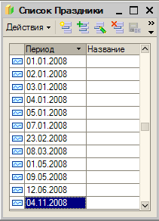
Рисунок 1.1 – Экранная форма списка "Праздники"

Поскольку в программе расчета заработной платы используется распределенная информационная база, при первом запуске необходимо указать префикс документов и элементов справочников такой же, как в конфигурации "Зарплата и Управление персоналом". Значение префикса в дальнейшем будет определять данные для обмена между конфигурациями. Например, для Кировского центра ОВД префиксом выбран символ "В". При обмене передаются документы и элементы справочников с только префиксом "В" и не передаются с префиксом "Ч" - Челябинского центра ОВД.
При первом запуске значение префикса необходимо ввести в открывшемся диалоге ввода. При необходимости можно изменить в константе "Префикс ИБ". Форма для редактирования констант вызывается с помощью меню "Операции – Константы".

Первый обмен данными с программой расчета заработной платы
Перед началом работы с конфигурацией необходимо произвести выгрузку из конфигурации "Зарплата и управление персоналом" (далее ЗУП) данных об организации, подразделениях организации, сотрудниках и произвести загрузку этих данных в конфигурацию "Учет рабочего времени" (далее УРВ). Для этого в ЗУП необходимо запустить внешнюю обработку "Обмен данными ЗУП-УРВ". Заполнить поля "Организация", Подразделение", Физические лица" для выгрузки данных, касающихся данного подразделения предприятия. Указать место расположения файлов обмена. Выгружать индивидуальные графики необходимо, если для их ввода ранее использовалась ЗУП и необходимо перенести данные в УРВ. Поле "Месяц" заполняется для ограничения объема документов только расчетным периодом заработной платы. Обычно значение в поле "Месяц" правильно заполняется автоматически. Настройки можно сохранить кнопкой "Сохранить значения" панели инструментов. Экранная форма обработки представлена на рисунке 1.2.

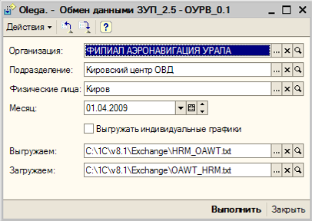
Рисунок 1.2 – Экранная форма обработки "Обмен данными" в ЗУП

Переходим к работе с конфигурацией "Учет рабочего времени". После выгрузки данные загружаются в УРВ обработкой "Обмен данными УРВ – ЗУП" открываемой с помощью меню "Обработки – Обмен УРВ – ЗУП". Необходимо заполнить два поля "Месяц" и "Имя файла загрузки". При таких параметрах будет выполнен начальный перенос информации справочников. Экранная форма обработки с представлена на рисунке 1.3.

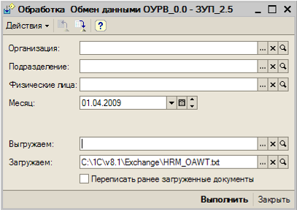
Рисунок 1.3 – Экранная форма обработки "Обмен данными" в УРВ

Переписывать ранее загруженные документы необходимо в случае изменения индивидуальных графиков работы в ЗУП. Фактически, флажок подтверждает разрешение на перенос индивидуальных графиков из ЗУП в УРВ.

Обмен данными с программой расчета заработной платы
В дальнейшем процедуру обмена необходимо периодически выполнять перед расчетом заработной платы за первую и вторую половины месяца сначала в УРВ, а затем в ЗУП. Связь справочников конфигураций ЗУП и УРВ осуществляется по коду справочника, а документов – по дате и номеру документа. Данные справочников, которые можно редактировать в конфигурации ЗУП должны редактироваться в ней. Дополнительные реквизиты этих справочников, например, количество дней отпуска, должны редактироваться в конфигурации УРВ. Документы "Графики" (аналог в конфигурации ЗУП "Ввод индивидуальных графиков работы организации") должны редактироваться в конфигурации УРВ. Экранная форма обработки с полными настройками представлена на рисунке 1.4.

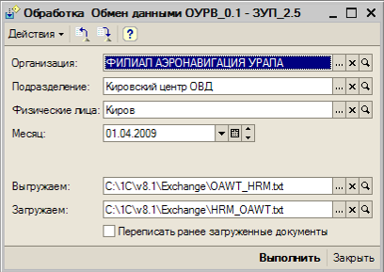
Рисунок 1.4 – Экранная форма обработки "Обмен данными" в УРВ

При выполнении обработок обмена данные сначала загружаются, а потом выгружаются. Если операцию загрузки или выгрузки выполнять не требуется, достаточно очистить поле с соответствующим именем файла.
После первоначального обмена данными переходим к заполнению и редактированию справочников.

Работа со справочниками
Редактирование справочников осуществляется с помощью кнопок панели инструментов "Добавить", "Добавить с копированием", "Изменить текущий элемент", "Установить пометку удаления", с помощью меню "Действия" или аналогичных клавиш на клавиатуре - "Insert", "F9", "F2", "Delete".
При пометке на удаление необходимо знать, что физически данные удаляются из информационной базы только с помощью стандартной обработки "Поиск и удаление помеченных объектов" и невозможно удалить записи, на которые ссылаются другие записи, не помеченные на удаление, в данной информационной базе. Данный механизм называется "Контроль ссылочной целостности" и по умолчанию включен.
Список, отображаемый на форме можно упорядочить по коду, наименованию и другим реквизитам. Это осуществляется кликом мышки на соответствующий заголовок таблицы.
Следующим этапом первоначального заполнения информационной базы является выбор ответственных лиц (руководителя и работника кадровой службы) каждого подразделения для подстановки в печатные формы документов. Справочник "Подразделения" имеет иерархическую структуру. Положение элемента в иерархии задается значением в поле "Группа (Родитель)" формы элемента справочника. Элементы справочника подчинены владельцу из справочника "Организации", т.е. у каждой организации могут быть свои подразделения. Выбор нужной записи из списка выполняется с помощью двойного клика мыши и нажатия клавиши "Enter". Справочник вызывается с помощью меню "Справочники – Подразделения организаций". Форма списка представлена на рисунке 1.5.

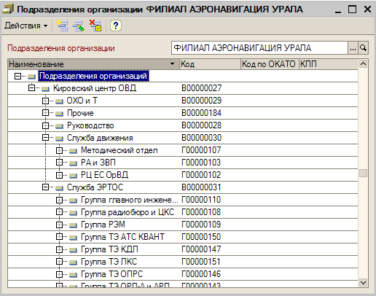
Рисунок 1.5 – Экранная форма списка справочника "Подразделения"

При выборе элемента справочника, открывается форма элемента, в которой можно заполнить недостающие реквизиты. В данном случае это руководитель и работник кадровой службы. Редактирование осуществляется с помощью нажатия кнопок "…" в соответствующем поле и выбора значения из открывшегося справочника или набором с клавиатуры текста. При этом происходит поиск подходящего значения в базе данных и его подстановка или предлагается выбрать из нескольких подходящих значений нужного. Экранная форма элемента справочника представлена на рисунке 1.6.

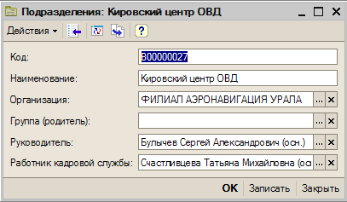
Рисунок 1.6 – Экранная форма элемента справочника "Подразделения"

При нажатии кнопки "ОК" или сочетания клавиш "Ctrl+Enter" клавиатуры по окончании редактирования форма закрывается, а данные записываются в базу данных. Если данные надо просто сохранить, не закрывая форму, необходимо нажать кнопку "Записать". Если надо отказаться от сохранения ошибочно введенных данных, необходимо нажать кнопку "Закрыть" или клавишу "Esc" на клавиатуре. В открывшемся диалоге "Данные были изменены. Сохранить изменения?" можно все-таки сохранить данные, не сохранять или вернуться к редактированию элемента справочника.
В системе содержаться два справочника с данными о работниках предприятия: "Физические лица" и "Сотрудники организаций". Такое разделение данных обусловлено тем, что одно физическое лицо может быть сотрудником на предприятии несколько раз. Так принято в ЗУП. На рисунках 1.7 и 1.8 представлены формы списка и элемента справочника.

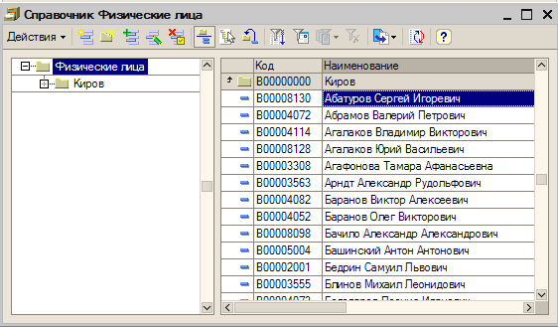
Рисунок 1.7 – Экранная форма списка справочника "Физические лица"

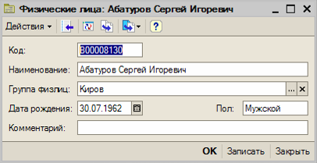
Рисунок 1.8 – Экранная форма элемента справочника "Физические лица"

Реквизит "Группа физлиц" обозначает положение элемента справочника в иерархии. На предприятии-заказчике в информационной базе ЗУП в отдельных группах хранятся данные обо всех сотрудниках.
На рисунке 1.9 представлена форма списка справочника "Сотрудники организаций".

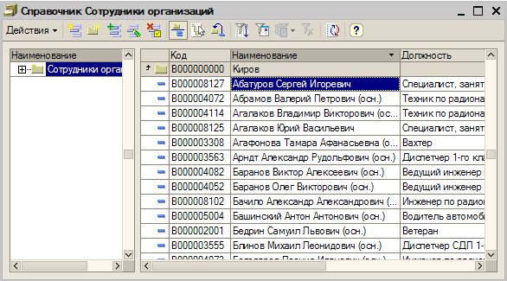
Рисунок 1.9 – Экранная форма списка справочника "Сотрудники организаций"

В экранной форме элемента справочника "Сотрудники организации" в УРВ необходимо заполнить количество дней основного и дополнительного отпусков, предоставляемых сотруднику в течении рабочего года. Эти данные необходимы для контроля использования отпусков. На рисунке 1.10 представлена форма элемента справочника "Сотрудники организаций".

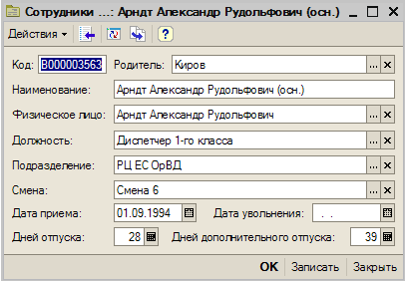
Рисунок 1.10 – Экранная форма элемента справочника "Сотрудники организаций"

В некоторых отчетах, например, "Выдача тонизирующего питания" производится группировка сотрудников по реквизиту "Смена".
В данной редакции реквизит "Дата увольнения" необходимо заполнять вручную, т.к. импорт данных из ЗУП пока не реализован.
В справочнике "Должности" хранятся наименования должностей. Данный справочник редактировать не требуется, т.к. он полностью загружается при обмене с ЗУП. На рисунке 1.11 представлена форма списка справочника "Должности".

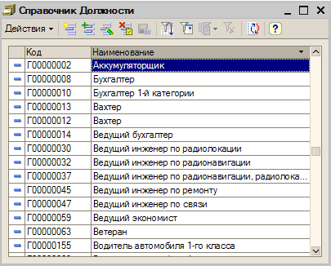
Рисунок 1.11 – Экранная форма списка справочника "Должности"

Классификатор использования рабочего времени заполнен согласно Постановление ГК РФ по статистике от 5 января 2004 г. N 1 "Об утверждении унифицированных форм первичной учетной документации по учету труда и его оплаты" поэтому изменять его не рекомендуется. Данные используются при формировании табеля рабочего времени и графика отпусков. На рисунке 1.12 представлена форма списка.

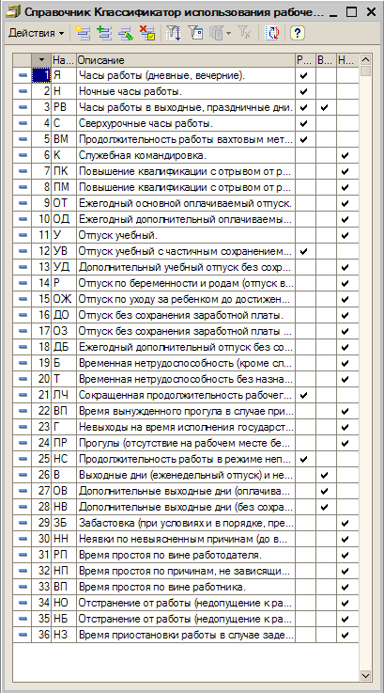
Рисунок 1.12 – Экранная форма списка справочника "Классификатор использования рабочего времени"

Дополнительно заполняются реквизиты "Рабочее время", "Выходное и праздничное время" и "Неявка" для правильного расчета количества отработанных дней, выходных и праздников. При заполнении описания следует учитывать, что в печатные формы документов выводиться значение только до символа перевод строки. Например, для учебного отпуска в печатной форме приказа на предоставление отпуска Т-6 будет выведена надпись "Отпуск учебный.", а оставшаяся часть описания будет отброшена. На рисунке 1.13 представлена форма элемента классификатора.

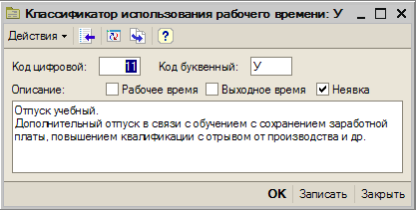
Рисунок 1.13 – Экранная форма элемента справочника "Классификатор использования рабочего времени"

Справочник "Вид рабочего времени в графике" содержит расширенные обозначения для формирования графиков работы. За основу взят Классификатор использования рабочего времени и дополнен элементами, необходимыми предприятию-заказчику. Например, время занятий английским языком в графике обозначается "Англ", а в табеле указывается обычная явка - "Я".
Для удобства заполнения, наиболее часто используемые виды времени имеют коды от 1 до 9: Поэтому выбор из справочника лучше всего осуществлять вводом кодов с цифровой клавиатуры.
Экранная форма списка представлена на рисунке 1.14.

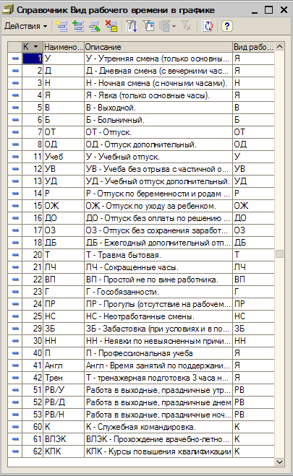
Рисунок 1.14 – Экранная форма списка справочника "Вид рабочего времени в графике"

При заполнении документа график используются элементы этого справочника, а при печати табеля, связанного с ним классификатора. На рисунке 1.15 представлена экранная форма элемента справочника "Вид рабочего времени в графике".

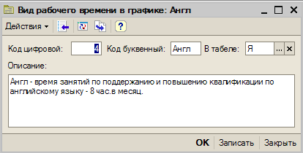
Рисунок 1.15 – Экранная форма элемента справочника "Вид рабочего времени в графике"

Справочник "Произвольные начисления" предназначен для хранения видов произвольных начислений таких, как "Компенсация питания специалистов, занятых непосредственным УВД", рассчитываемых в зависимости от количества смен. Экранная форма списка справочника представлена на рисунке 1.16.

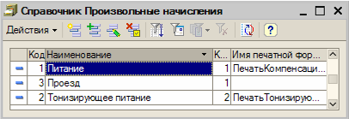
Рисунок 1.16 – Экранная форма списка справочника "Произвольные начисления"

Поскольку не за все отработанное время, а, например, только время согласно документу "Положение об обеспечении тонизирующими напитками работников филиала "Аэронавигации Урала" должно включаться в расчетную базу, в табличной части формы элемента справочника указываются виды рабочего времени, на которые производятся начисления. Имя печатной формы определяет вид напечатанного документа и задается разработчиком в конфигураторе при добавлении новой печатной формы. Печатные формы, включенные в конфигурацию УРВ, будут представлены далее, при рассмотрении документа "Произвольные начисления". Экранная форма элемента справочника представлена на рисунке 1.17. Редактирование табличной части формы элемента справочника происходит аналогично редактированию табличной части формы списка справочника. Дополнительно предусмотрена возможность перемещения элементов вверх, вниз и сортировка в порядке возрастания и убывания.

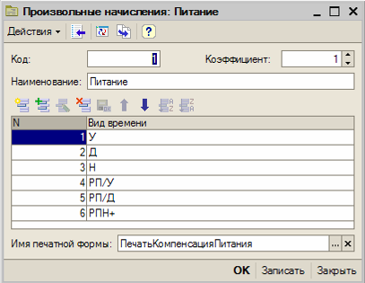
Рисунок 1.17 – Экранная форма элемента справочника "Произвольные начисления"

После заполнения и редактирования выше названных справочников можно переходить к работе с документами. В дальнейшем можно будет продолжить, при необходимости, редактирование справочников.

Работа с документами
По окончании каждого года происходит планирование рабочего времени на следующий год. Для этого заполняется документ "График годовой". Для каждого подразделения организации рекомендуется вводить отдельный документ. Экранная форма списка документа представлена на рисунке 1.18.

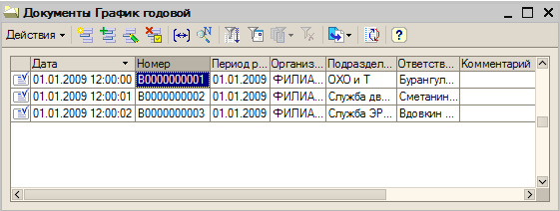
Рисунок 1.18 – Экранная форма списка документа "График годовой"

В документе на отдельных закладках отображаются реквизиты шапки документа, годовой баланс рабочего времени и график на каждый месяц. Форма документа, открытого на закладке "Шапка", представлена на рисунке 1.19.

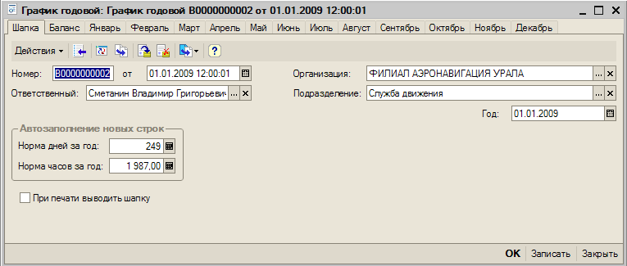
Рисунок 1.19 – Экранная форма документа "График годовой" - шапка

На данной закладке заполняются основные реквизиты документа: номер, дата, организация и ее подразделение, а также лицо, ответственное за ввод данных. Реквизит год определяет период регистрации. В документе, изображенном на рисунке 1.19, график рабочего времени заполнен на 2009 год.
Два поля в группе "Автозаполнение новых строк" являются значениями по умолчанию для заполнения реквизитов "Норам дней" и "Норма часов" в годовом балансе рабочего времени на закладке "Баланс".
Галочка "При печати выводить шапку" проставляется перед печатью чистового варианта годового графика для утверждения руководителем и согласования с профсоюзным органом.
При заполнении двух полей "Организация" и "Подразделение" достаточно только указать подразделение, а организация выберется автоматически.
На закладке "Баланс" отображаются данные годового баланса рабочего времени всех сотрудников в документе, подставляемые из данных графиков на каждый месяц. Форма документа, открытого на закладке "Баланс", представлена на рисунке 1.20.
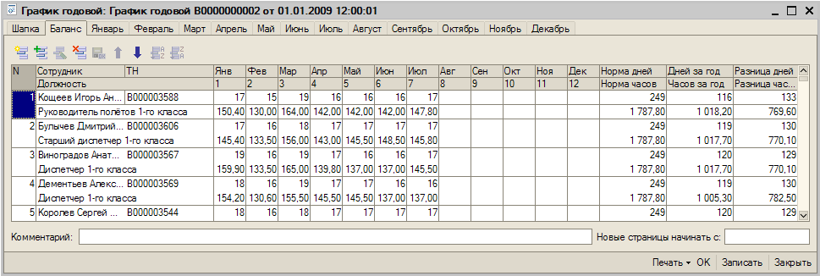
Рисунок 1.20 – Экранная форма документа "График годовой" - Баланс

На рисунке 1.20 видно, что пока заполнена только часть документа: с января по июль. Для каждого сотрудника отображается норма времени (при необходимости можно изменить), количество отработанного времени за год, если бы он работал по этому графику и разница. В случае переработки разница обозначается отрицательным значением, а при недоработке - положительным.
При добавлении строки на закладке "Баланс", строки с таким же сотрудником добавляется во всех месяцах, а при удалении строки – удаляются.
Закладки с "Январь" по "Декабрь" предназначены для ввода графиков на год помесячно. В шапке табличной части обозначены дни недели, причем выходные и праздничные дни для удобства выделяются другим цветом. Возможности редактирование данных в табличной части документа будут описаны далее, на примере документа "График (Ввод индивидуальных графиков работы организации)". Форма документа, открытого на закладке "Январь", представлена на рисунке 1.21.

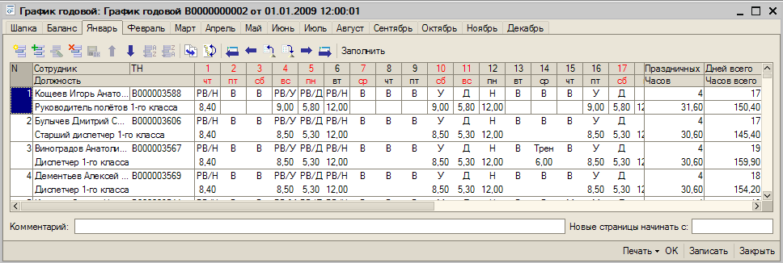
Рисунок 1.21 – Экранная форма документа "График годовой" - Январь

При добавлении строки на закладке произвольного месяца, строка с таким же сотрудником, в случае ее отсутствия, добавляется на закладке "Баланс", а при удалении, если она является последней в документе для данного сотрудника, – удаляется.
При заполнении реквизитов строки сверху указывается вид рабочего времени в графике. Для работающих в три смены, например диспетчера, это "У" – утро, "Д" – день, "Н" – ночь, "РВ/У", "РВ/Д", "РВ/Н" – работа в праздники. Для работающих в две смены, например дежурный техник службы ЭРТОС, это "Я" – день, "Н" – ночь, "РВ/Д", "РВ/Н" – работа в праздники. Для ежедневников – "Я" – явка. Снизу указывается количество отработанных часов. При этом ночные часы не делятся, а полностью относятся в тот день, когда начинается смена. Количество праздничных дней подсчитывается автоматически, а количество праздничных дней необходимо ввести вручную.
Для документа предусмотрена печатная форма, показанная на рисунке 1.22.
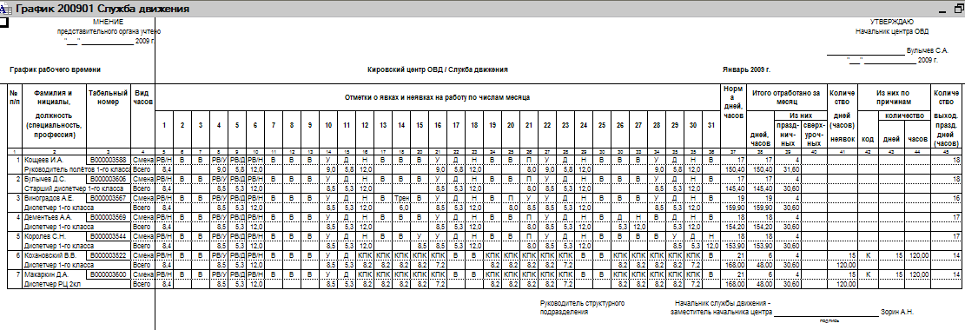
Рисунок 1.22 – Печатная форма документа "График годовой"

Годовой баланс выводится в печатной форме показанной на рисунке 1.23.
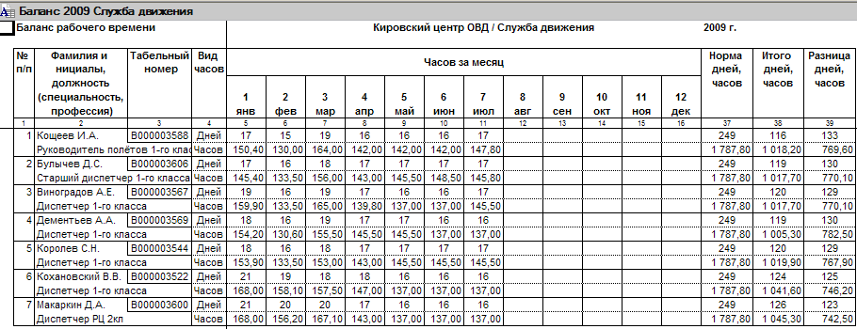
Рисунок 1.23 – Печатная форма документа "График годовой" – Баланс

На основании годового графика заполняется график на месяц. Основное отличие – ввод отработанного времени по факту, добавление ночных и вечерних часов, расчет количества смен для дополнительных начислений. Форма списка документа вызывается с помощью меню "Документы – Ввод индивидуальных графиков работы организации". Добавление нового документа осуществляется также как и нового элемента справочника. Экранная форма списка представлена на рисунке 1.24.

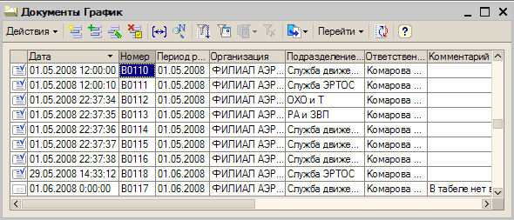
Рисунок 1.24 – Экранная форма списка документа "График"

Аналогом документа "График" в конфигурации ЗУП является документ "Ввод индивидуальных графиков работы". При обмене в ЗУП загружаются данные именно этого документа. В отличие от своего аналога, в документе "График" предусмотрены следующие расширенные возможности редактирования, существенно ускоряющие ввод данных. На панели инструментов имеются восемь кнопок слева от кнопки "Заполнить":
а) заполнить строку по образцу – аналогично действию "Добавить с копированием", только не изменяет положение ранее введенной строки. Применяется при существенном изменении данных в строке на данные любой ранее введенной строки. При нажатии запрашивается номер строки-образца, и выделенная строка, изменяется по образцу;
б) задать номер строки – аналогично перемещению с помощью кнопок "Переместить вверх" и "Переместить вниз", но требует меньшего количества нажатий;
в) сдвинуть строку влево – Позволяет сдвинуть данные об отработанном времени отмеченной строки на любое количество дней влево. Первый день месяца становиться последним, а все позицию. Удобно использовать после копирования одинаковых, но смещенных друг относительно друга графиков работы. Аналогов в ЗУП не имеет;
г) сдвинуть день влево – позволяет переместить только один выбранный день на одну позицию влево. Удобно применять после сдвига всей строки графика, но если один день необходимо вернуть обратно. В Excel данное действие выполняется путем вырезания и вставки выделенных ячеек таблицы. Аналогов в ЗУП не имеет;
д) удалить день – Позволяет вырезать выделенный день из середины графика. Данные справа сдвигаются на одну позицию влево. Аналогов в ЗУП не имеет;
е) добавить день – Позволяет раздвинуть и вставить пустой день в середину графика. Данные справа сдвигаются на одну позицию вправо. Аналогов в ЗУП не имеет.
ж) сдвинуть день вправо – аналогично сдвигу дня влево;
з) сдвинуть строку вправо – аналогично сдвигу строки влево.
Данные возможности позволяют существенно ускорить ручной ввод практически одинаковых графиков в документ. В дальнейшем возможно расширение возможностей редактирования.
Также имеется кнопка "Заполнить". Если ранее введены годовые графики, то происходит заполнение данного документа данными годового графика. Заполненный документ можно отредактировать.
Экранная форма документа представлена на рисунке 1.25.

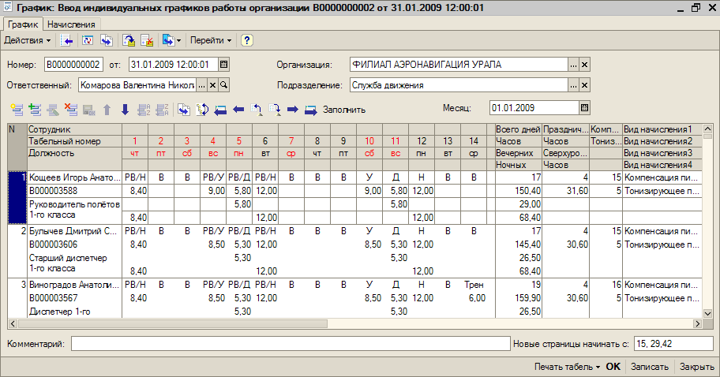
Рисунок 1.25 – Экранная форма документа "График"

Поле "Новые страницы начинать с:" предназначено для ввода, через запятую, номеров строк, перед которыми будет добавлен разрыв страницы в печатной форме документа.
Печатными формами документа "График" являются измененная под потребности предприятия-заказчика форма Табеля Т-12. Форма Т-12а представлена на рисунке 1.26.

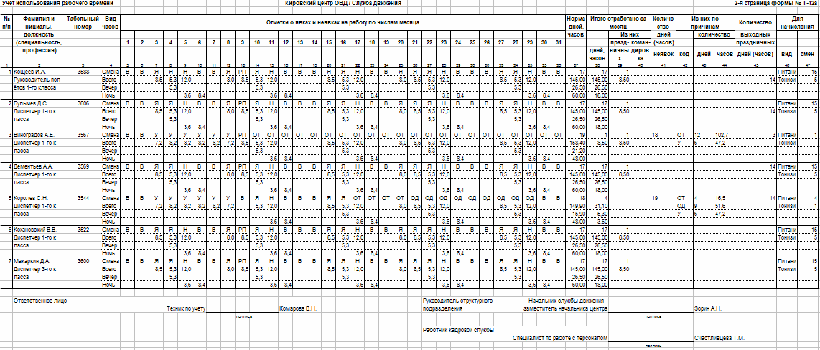
Рисунок 1.26 – Печатная форма документа "График" - Табель

Документ "Начисления" предназначен для расчета сумм дополнительных начислений в зависимости от количества отработанных смен. Вводится после заполнения и окончательной корректировки документа "График". Форма списка документа представлена на рисунке 1.27.

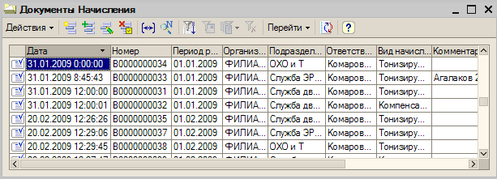
Рисунок 1.27 – Экранная форма списка документа "Начисления"

Перед заполнением документа необходимо указать период регистрации, вид начисления и тариф. По кнопке "Заполнить" происходит заполнение табличной части и расчет сумм. При необходимости, значения можно откорректировать. Если возникла необходимость изменить тариф ранее заполненного документа, то для пересчета сумм следует нажать кнопку "=" справа от суммы тарифа. Форма представлена на рисунке 1.28.

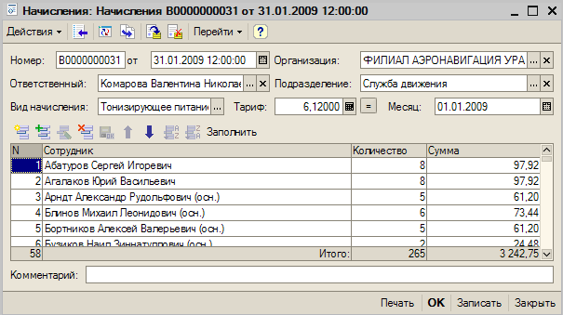
Рисунок 1.28 – Экранная форма документа "Начисления"

В зависимости от вида начисления, при печати, формируются две следующие печатные формы, представленные на рисунках 1.29 и 1.30. При необходимости, разработчик может добавить новые формы.

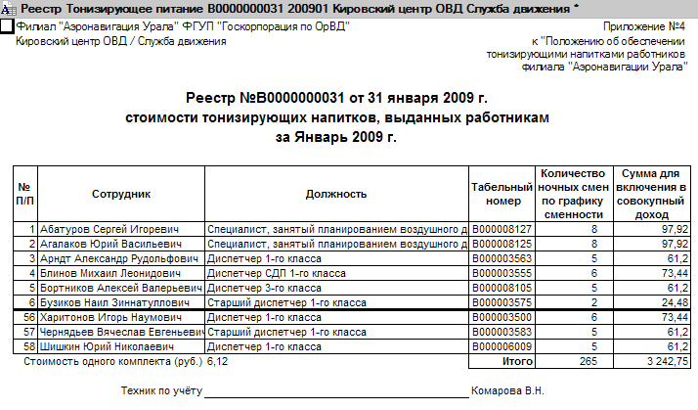
Рисунок 1.29 – Фрагмент печатной формы документа "Начисления" – Тонизирующие напитки

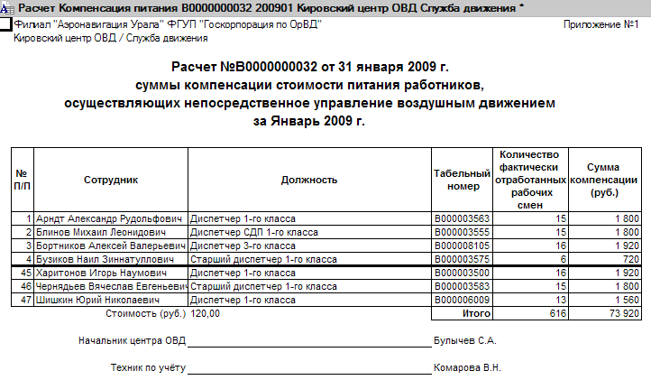
Рисунок 1.30 – Фрагмент печатной формы документа "Начисления" – Питание

Документ "График отпусков" предназначен для планирования использования отпусков сотрудниками в течение года. Форма списка документа представлена на рисунке 1.31.

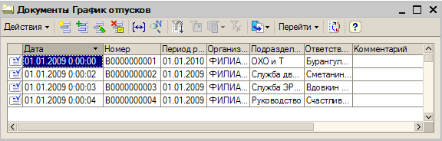
Рисунок 1.31 – Экранная форма списка документа "График отпусков"

В документе указывается дата начала, количество дней и дата окончания отпуска с учетом исключаемых праздничных дней. При заполнении любых двух из этих реквизитов третий рассчитывается автоматически. Вид отпуска выбирается из классификатора использования рабочего времени. Форма документа представлена на рисунке 1.32.

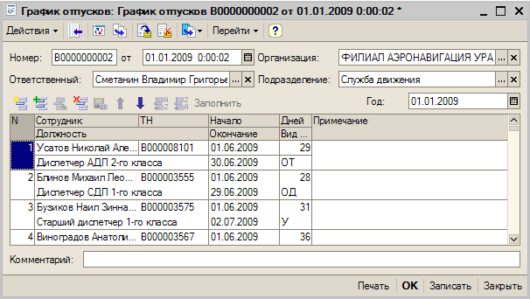
Рисунок 1.32 – Экранная форма документа "График отпусков"

Печатная форма документа показана на рисунке 1.33.

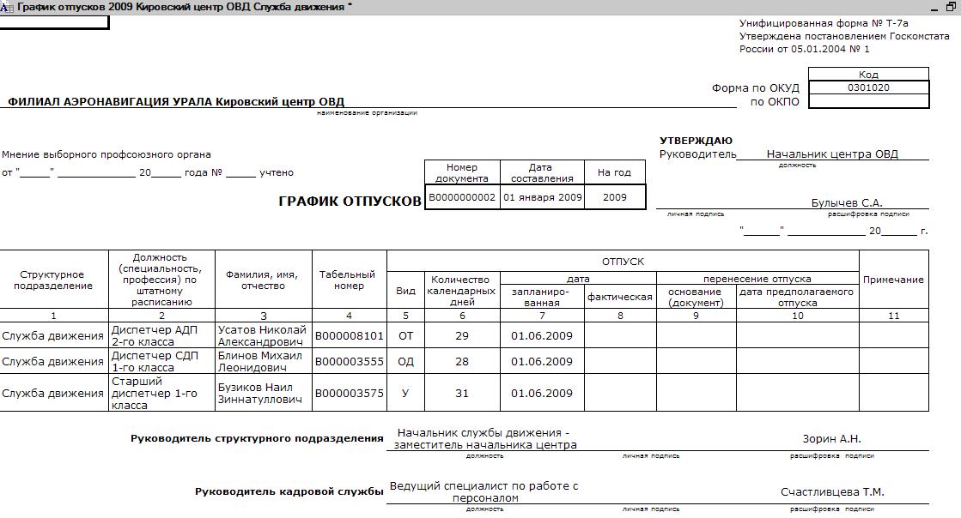
Рисунок 1.33 – Печатная форма документа "График отпусков"

Документ "Отпуск" предназначен для учета использованных отпусков сотрудниками предприятия. Вызывается с помощью меню "Документы – Отпуск". Форма списка представлена на рисунке 1.34.

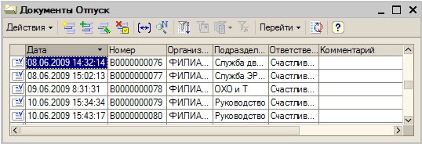
Рисунок 1.34 – Экранная форма списка документа "Отпуск"

Документ может быть заполнен автоматически по данным графика отпусков. Указывается дата начала, количество дней и дата окончания отпуска с учетом исключаемых праздничных дней. При заполнении любых двух из этих реквизитов третий рассчитывается автоматически. Также указывается дата начала, количество дней и вид отпуска, если он является дополнительным, например учебным. Вид отпуска выбирается из классификатора использования рабочего времени. Форма документа представлена на рисунке 1.35.

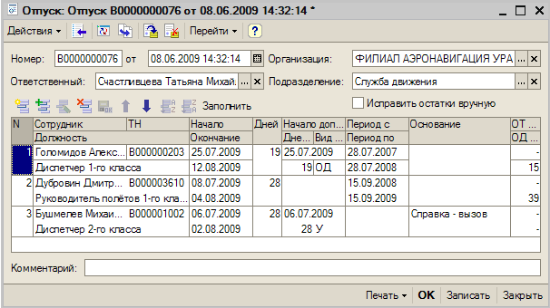
Рисунок 1.35 – Экранная форма документа "Отпуск"
При проведении документа проверятся остаток дней основного и дополнительного отпусков в данном периоде у сотрудника. В случае ошибки выдается поясняющее сообщение.
Для документа предусмотрены две печатные формы установленного образца для вывода приказа для каждого сотрудника отдельно и общим списком. Печатные формы представлены на рисунках 1.36 и 1.37.

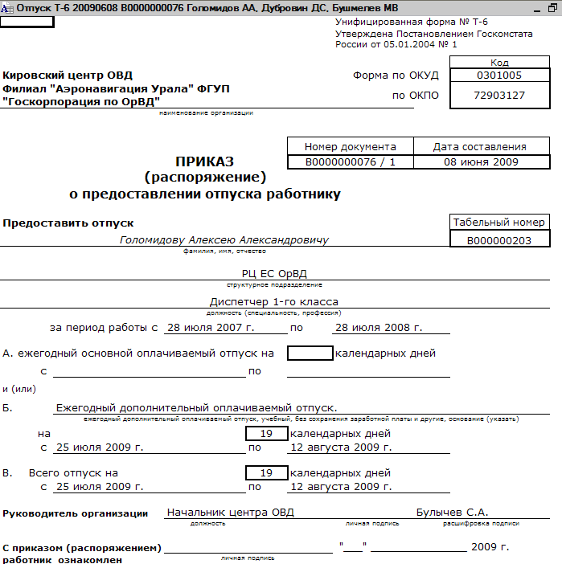
Рисунок 1.36 – Печатная форма документа "Отпуск" Т-6

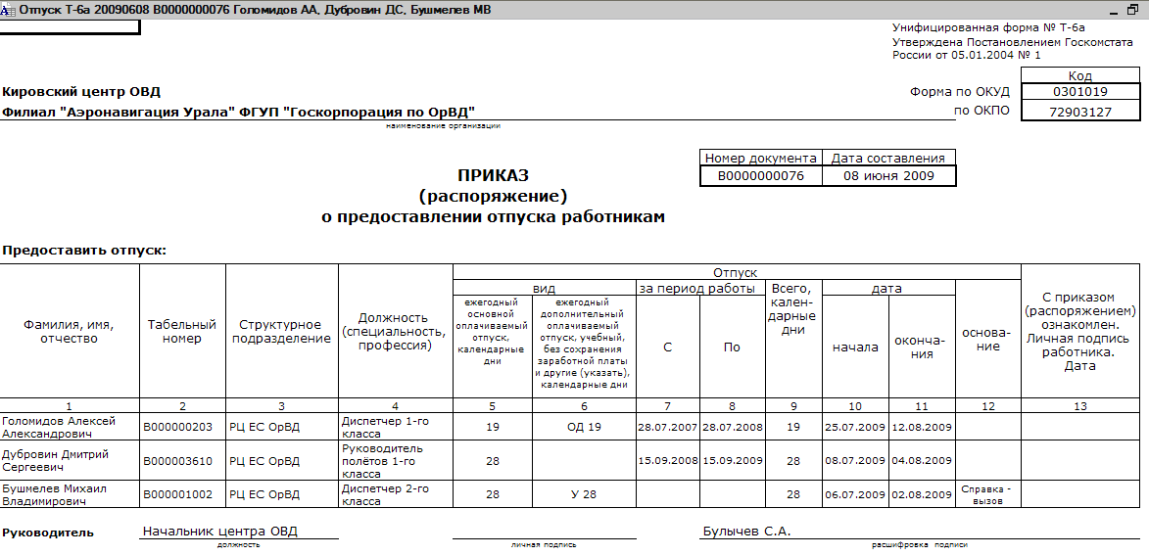
Рисунок 1.37 – Печатная форма документа "Отпуск" Т-6а

Получение отчетов
В системе предусмотрено пять видов отчетов, формирующих сводные данные. Это отчеты "Баланс рабочего времени", "Расчет потребности в тонизирующем питании", "Выдача тонизирующего питания", "Докладная записка на отпуск" и "Использование дополнительных отпусков". Открываются они с помощью меню "Отчеты".
Форма отчета "Расчет потребности в тонизирующем питании" приведена на рисунке 1.38. Сначала необходимо заполнить параметры для формирования отчета. При заполнении двух полей "Организация" и "Подразделение" достаточно только указать подразделение, а организация выберется автоматически.
Настройки можно сохранить кнопкой "Сохранить значения" панели инструментов.

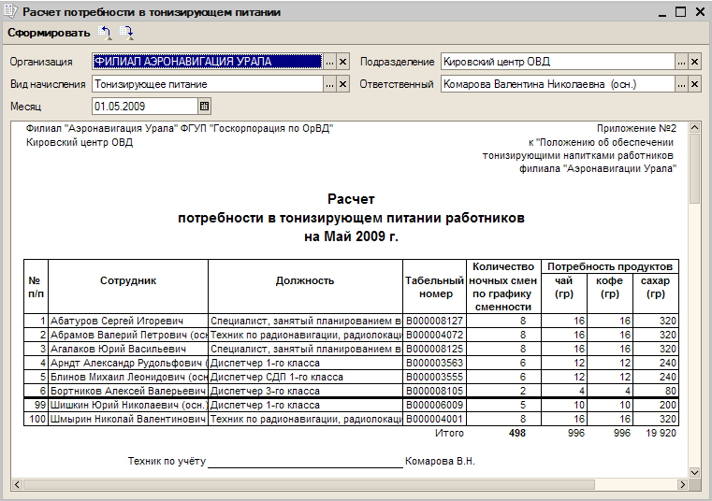
Рисунок 1.38 – Экранная форма отчета "Расчет потребности в тонизирующем питании"

Форма отчета "Выдача тонизирующего питания" приведена на рисунке 1.39.
Группировка сотрудников, вошедших в отчет, происходит по значению "Подразделение" в справочнике сотрудники, а дополнительно – по значению "Смена". Лицо, получившее питание на все подразделение берется из поля "Руководитель" справочника "Подразделения", а на всю смену из поля "Руководитель смены" из справочника "Смены".

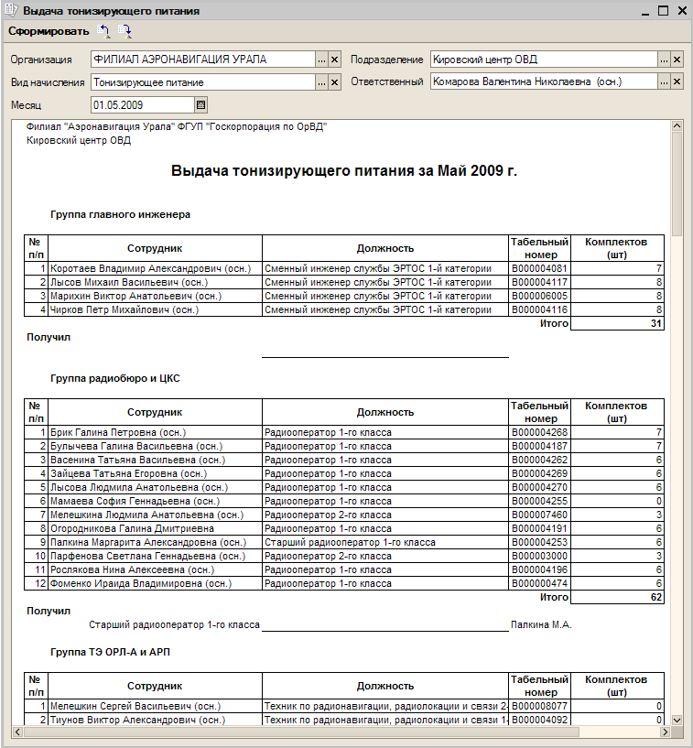
Рисунок 1.39 – Экранная форма отчета "Выдача тонизирующего питания"

Форма отчета "Докладная записка на отпуск" приведена на рисунке 1.40.
Поле "Дата отчета" устанавливается автоматически на 2 недели раньше начала самого первого отпуска с учетом выходных и праздничных дней.

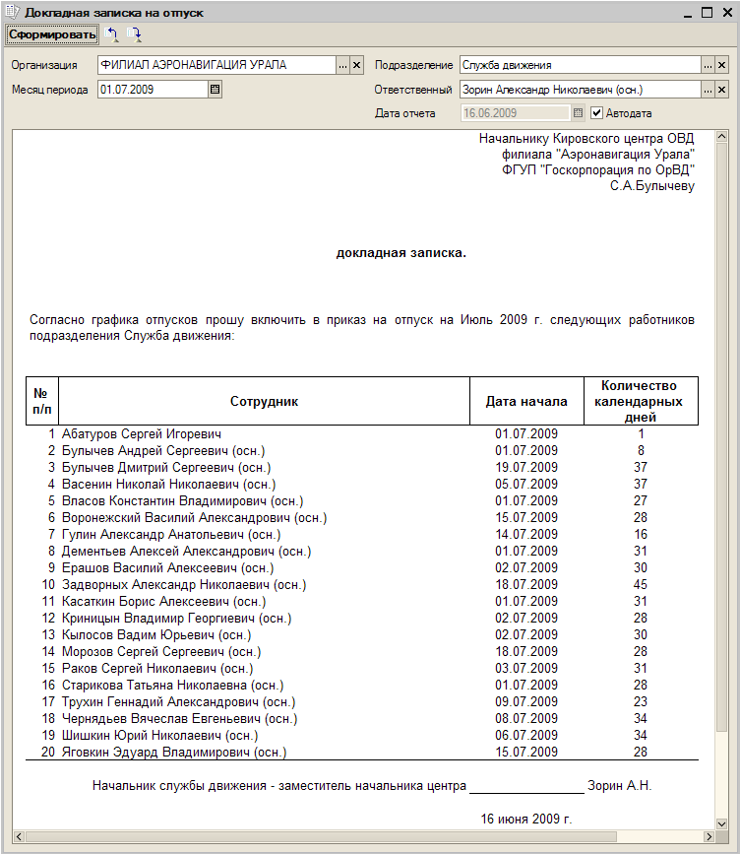
Рисунок 1.40 – Экранная форма отчета "Докладная записка на отпуск"

Форма отчета "Использование дополнительных отпусков" приведена на рисунке 1.41.

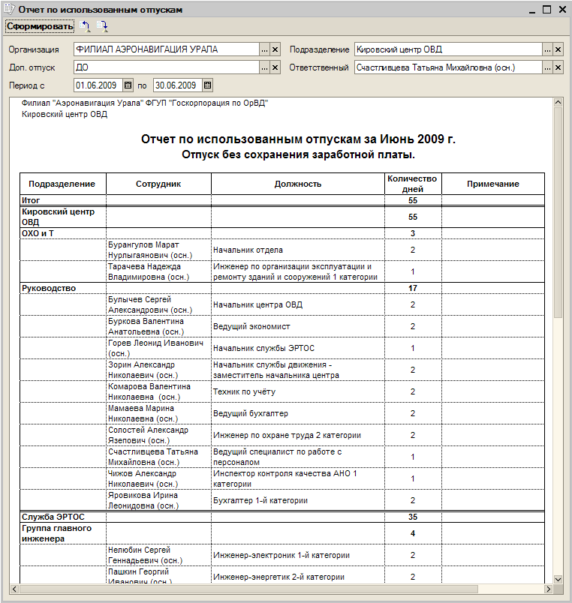
Рисунок 1.41 – Экранная форма отчета "Использование дополнительных отпусков"
Приложение А
(обязательное)
Список условных сокращений
АРМ – автоматизированное рабочее место
АС – автоматизированная система
АСУ – автоматизированная система управления
АУП – административно-управленческий персонал
БД – база данных
ВКР – выпускная квалификационная работа
ВС – воздушное судно
ЗУП – конфигурация 1С:Предприятие "Зарплата и управление персоналом"
ИС – информационная система
ОВД – обеспечение воздушного движения
ОрВД – организация воздушного движения
ОХО и Т – отдел хозяйственного обеспечения и транспорта
ПИБ – периферийная информационная база
ПО – программное обеспечение
РИБ – распределенная информационная база
РЦ ЕС ОрВД – региональный центр единой системы организации воздушного движения
СУБД – система управления базами данных
УВД – управление воздушным движением
ЦИБ – центральная информационная база
ЭРТОС – эксплуатация радиотехнического обеспечения и связи

